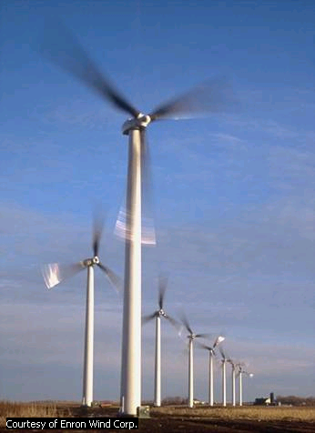
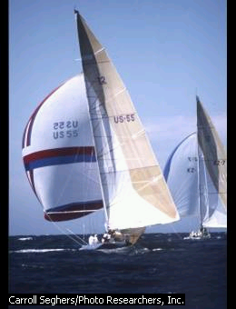

------------------------------------------------------------------------------

1. Introducere

- Definitie

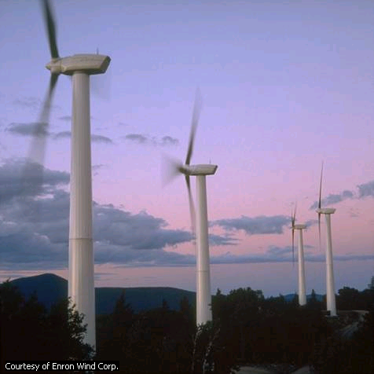
Energia eoliana este energia continuta de forta vantului ce bate
pe suprafata pamantului. Exploatata, ea poate fi transformata in energie mecanica pentru pomparea apei, de exemplu, sau macinarea graului, la mori ce functioneaza cu ajutorul vantului. Prin conectarea unui rotor la un generator electric, turbinele de vant moderne transforma energia eoliana, ce invarte rotorul, in energie electrica.

- Utilizari
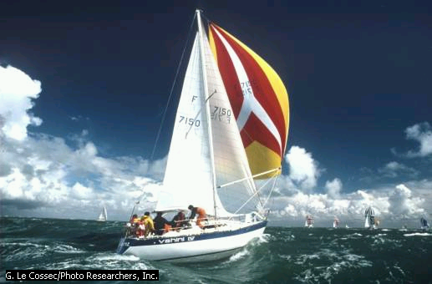
Egiptenii au fost poate primii care au folosit energia generata de vant atunci cand au navigat pe Nil in amonte, in jurul secolului IV i.Hr. Peste secole vasele cu panze aveau sa domine marile si oceanele lumii, servind in principal transportului comercial, dar si in scopuri militare si stiintifice. Marile imperii ale erei noastre foloseau vasele cu panze pentru a controla si domina marile. Aceste vase cu panze sunt si astazi prezente pe apa, insa sunt construite cu echipamente moderne. Utilizarea lor este, insa, cu totul alta - fie ca vase sportive, fie ca ambarcatiuni de agrement.
Energia eoliana a fost exploatata pe uscat de cand prima moara de vant a fost construita in vechea Persie in secolul VII. De atunci morile de vant sunt folosite pentru macinarea graului, pomparea apei, taierea lemnului sau pentru furnizarea altor forme de energie mecanica. Insa exploatarea pe scara larga a aparut abea in secolul XX, odata cu aparitia “morilor de vant” moderne – turbinele de vant ce pot genera o energie de 250 pana la 300 de kilovati.

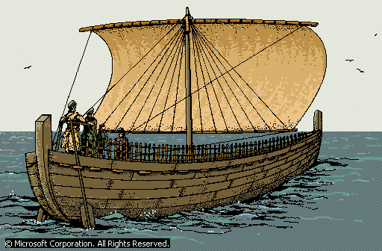
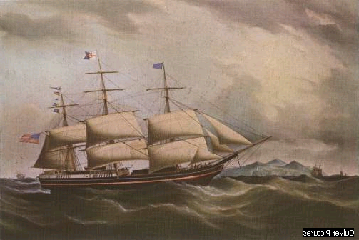

Vas fenician

Vas american

- Morile de vant

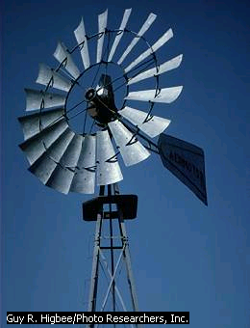
Pentru ca vantul este o sursa de energie curata si interminabila, turbinele de vant sunt instalate in tarile dezvoltate si acolo unde intensitatea vantului permite puterii eoliane sa poata fi exploatata, pentru a suplini sursele traditionale de energie electrica, precum caldura degajata de arderea carbunilor.
Imbunatatirile aduse rotoarelor si elicelor, combinate cu o crestere a numarului de turbine instalate, a dus la o marire a puterii energiei eoliene cu circa 150% din 1990. In 1997, de exemplu, piata mondiala a energiei eoliene manipula in jur de 3 miliarde de dolari.

- Alte utilizari

Sa gasesti o sursa de curent pentru a-ti putea incarca telefonul mobil poate fi o problema atunci cand te afli intr-o calatorie la munte sau, pur si simplu, ai uitat sa iti iei incarcatorul cu tine. Insa, solutia acestei probleme poate fi mai simpla decat s-ar. Gizmodo spune ca studentii de la Indian Institute of Technology au venit cu o idee extraordinara. Ei au creat o turbina portabila, alimentata de energia eoliana, care poate fi atasata telefonului mobil pentru incarcare.
Tehnica nu este inca pe piata, insa departamentul a trimis o propunere Ministrului Stiintei si Tehnologiei din India pentru a putea fabrica acest tip de turbina la o scara mai larga, a afirmat Prof. Lalit Kumar Das, conducatorul Departamentului de Design Industrial. Acest aparat este menit celor ce se afla pe zonele de coasta, unde vantul este mai mereu prezent. Insa poate fi folosit peste tot, chiar si in timpul unei calatorii, atata timp cat exista curenti de aer. Acest mecanism ar putea fi o solutie ideala pentru cei ce nu au la indemana o sursa de electricitate.
Si in cazul in care va intrebati cine va cumpara un telefon celular, daca nu are curent electric, s-ar putea sa ramaneti uimiti. De exemplu, populatia din Ciosa, Bistrita Nasaud, Romania, cumpara telefoane mobile, chiar daca electricitatea e doar un concept la care viseaza ca o sa ajunga intr-o buna zi si in satul lor. Semnalul de retea in zona este bun, dar daca vor sa incarce un telefon, aeasta inseamna un drum de 8 km pana la cel mai apropiat oras. Iar acesta nu este un caz izolat. Potrivit lui Roy Stear, de la Freeplay Energy, o companie care va produce si vinde generatoare bazate energie eoliana, „Kenya are 30 de miloane de oameni si 3 milioane de utilizatori de telefoane mobile, insa numai 200,000 de case beneficiaza de energie electrica”.

- Siguranta energiei eoliene

Energia eoliana e o sursa de putere electrica promitatoare in viitor datorita ecologitatii si infinitatii sale. Totusi, pentru ca viteza vantului variaza in timpul zilei, sezonului sau anilor energia generata de vant e o resursa intermitenta. In zonele de pe glob cu actiune puternica a vantului turbinele actioneaza in jur de 60% din timpul anului. Chiar si asa vantul poate fi insuficient pentru ca turbinele sa functioneze la capacitate maxima. Cu toate acestea tehnologia a reusit sa-si adapteze creatiile imbunatatindu-le si producand si alte ce folosesc acest tip de energie.
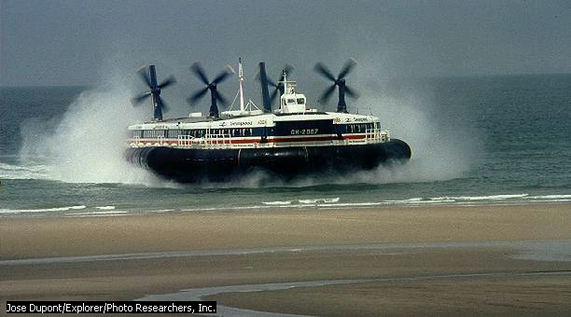

Navă britanică pe pernă de aer cu motoare ce pot folosi şi energia eoliană

2. Diagrama care descrie partile componente ale unei turbine.
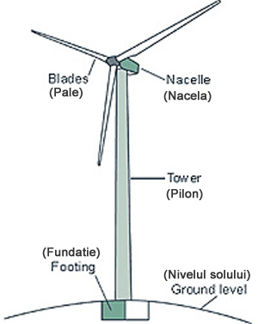
- Compunerea sistemului:
1. Pale
- Forma si conceptia lor este esentiala pentru a asigura forta de rotatie necesara. Acest design este propriu fiecarui tip de generator electric.
2. Nacela
- Contine generatorul electric asigurand si o protectie mecanica
3. Pilon
- Asigura strucura de sustinere si rezistenta a ansamblului superior.
4. Fundatie
- Asigura rezistenta mecanica a generatorului eolian.

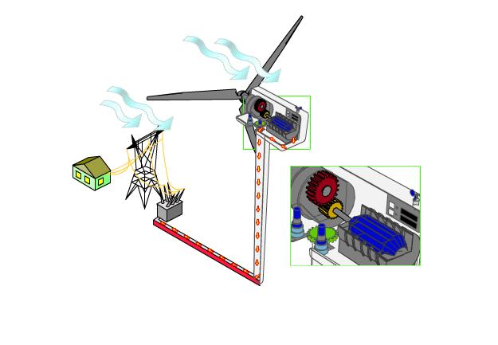
- Cum functioneaza o turbina eoliana ?

Sistemul se bazeaza pe un principiu simplu. Vantul pune in miscare palele care la randul lor actioneaza generatorul electric. Sistemul mecanic are in componenta si un multiplicator de viteza care actioneza direct axul central al generatorului electric.
Curentul electric obtinut este, fie transmis spre imagazinare in baterii si folosit apoi cu ajutorul unui invertor DC-AC in cazul turbinelor de mica capacitate , fie livrat direct retelei de curent alternativ ( AC) spre distribuitori.

3.Utilizarea energiilor regenerabile in tarile din Europa si pe plan mondial.

Începuta cu cca. 30 de ani în urma, utilizarea energiilor regenerabile în special a energiei solare, eoliene, apelor geotermale si a mareelor, provocata de prima criza a petrolului din 1972, a ajuns în prezent sa reprezinte un procent important din balanta de furnizare a energiei în multe tari ce poseda potential in acest domeniu, printre care citam:
1) Suedia : hidro 55%,
2) Islanda : hidro 17%, geotermala 55%
3) Elvetia : hidro 43%
4) Turcia : biomasa 9%, geotermala 1%
5) Germania : eoliana 40% din capacitatea mondiala

În aceste tari se depaseste cu mult pragul propus prin Directivele UE pâna în anul 2010 în domeniul utilizarii energiilor regenerabile de 12%, legat si de respectarea prevederilor protocolului de la Kyoto.
Principalele pârghii în acest domeniu sunt:
a. Investitiile masive de la 5 miliarde dolari din 1995 pâna la peste 20 miliarde dolari in 2003 pe plan mondial, economiile anuale realizate la energie primara (carbune, hidrocarburi) fiind estimate numai in SUA la cca. 36 miliarde de dolari pe an începand din 2005. Energia verde fiind nepoluanta rezulta ca în plus se economisesc si cheltuielile ascunse cum ar fi cele pentru sanatate publica si cele legate de pierderi de recolte vis-a-vis de ploile acide.Ceea ce este ciudat este faptul ca, pentru producerea energiei electrice cu cele mai poluante tehnologii în centralele pe carbune si cele nucleare, se investesc si in prezent cca. 90% din fondurile disponibile, pe când utilizând tehnologii curate doar câteva procente, desi acestea se implementeaza usor si nu au efecte nocive asupra mediului înconjurator.
b. Subventii importante care ajung pâna la 110 E / m² de colectori solari folositi pentru incalzirea spatiilor în Germania. În conformitate cu prevederile Cartii albe pentru energii regenerabile (1997) se prevede ca pîna în 2010 sa fie instalati 100 milioane m² de colectori solari în toata Europa. Se mentioneaza ca în prezent în Spania sunt instalati mai mult de 500.000 m² de colectori solari. În Germania se acorda deasemeni subventii importante pentru montarea de celule fotovoltaice integrate în special în acoperisurile si ferestrele cladirilor existente.
c. Îmbunatatirea tehnologiilor de producere a instalatiilor care duce la scaderea pretului de cost (de ex. la celule fotovoltaice de la 30 $/w în urma cu 30 de ani la cca.3-4 E/w, în prezent).

Pe plan mondial la nivelul anului 2003 capacitatile instalate de utilizarea energiilor regenerabile se prezinta astfel:

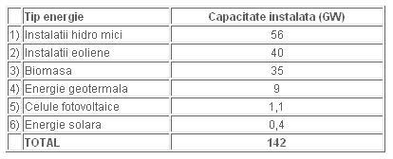

Aceasta capacitate reprezinta cca. 19% din capacitatea instalatiilor hidro mari si 4 % din capacitatea totala instalata pentru producerea energiei electrice.
Între tarile în curs de dezvoltare se remarca pasii mari facuti în ultimul timp de China care are cca. 55% din numarul total de colectoare solare montate pe plan mondial.
Si in România au existat preocupari în domeniul utilizarii energiei solare (colectoare solare cu serpentina de Cu, pe litoral) energiei vântului (Sf. Gheorghe), energiei geotermale (în special in Ardeal).
În lipsa preocuparii si a intretinerii corespunzatoare, aceste instalatii au fost practic abandonate.
Pentru anul 2005 s-au fixat prin lege, în sarcina producatorilor de energie electrica procente din productia anuala ce urmeaza a fi realizate cu utilizarea energiilor regenerabile (de exemplu 0,7% utilizînd energie solara).

Energia eoliana.
Conform analistului Axel Eunhoff de la Banca de Investitii Bear Stearns International, in Europa energia provenita din centrale eoliene va ajunge la 65.000 MW, iar sumele necesare investitiilor vor fi 60-70 mld. euro.
In urmatorii 8 ani va fi instalata o putere de 110.000 MW in centralele eoliene. Daca acestea s-au dezvoltat pe zonele de coasta, in prezent tendinta este de a construi unitati in interior pentru a furniza energie pentru mii de gospodarii, ferme, mici intreprinderi.
Cea mai dezvoltata zona eoliana in Germania este Westfalia - regiunea Sintfeld, unde sunt montate 65 de instalatii cu o capacitate de 180 milioane kWh pe an (adica suficient pentru 50.000 gospodarii).
Cel mai mare producator mondial de turbine eoliene este firma Flender GmbH, care livreaza 40% din toate centralele eoliene instalate in lume (Europa, SUA si China).
O intreaga industrie s-a dezvoltat pentru fabricarea componentelor, pentru servicii de montaj, intretinere, exploatare.
Centralele eoliene actuale au puteri standardizate, incepand de la 100 kW la 5 MW/unitate. Unde este posibil, unitatile sunt cuplate in baterii pentru a obtine puteri mai mari.
Industria romaneasca ar putea sa se implice intr-o piata de 60-70 mld.euro (estimata pe 8 ani), putand produce o serie de componente cum ar fi: motoare si generatoare electrice, componente mecanice - arbori grei, stalpi de sustinere, carcase, reductoare, confectii metalice, pe baza de avantaje comparative si competitive.
Aproximativ 80% din energia eoliana din lume este produsa acum in California, dar energia eoliana este pe cale de raspandire Midwest-ul american, in Europa- in special in Belgia - si in alte regiuni.

4.Concluzii.

Lumea se schimba. Incet, incet (poate uneori prea incet) incepem sa ne dam seama ca ne taiem craca de sub picioare. Si o punem pe foc. Si pentru ca suntem fiinte inteligente, ne adaptam. Vechile centrale care ard carbuni si innegresc cerul si plamanii vor deveni o amintire (neagra – evident) a unei epoci de cosmar pentru stratul de ozon.
Putem spune astfel ca omul, ca fiu al Planetei, se maturizeaza. Pana acum a supt de la sanul mamei in copilarie, i-a luat si camasa de pe spate in adolescenta, iar acum, ajuns pe picioarele lui, isi ingrijeste maica batrana si bolnava.
Sa speram ca el, omul, nu se va lasa pagubas.

